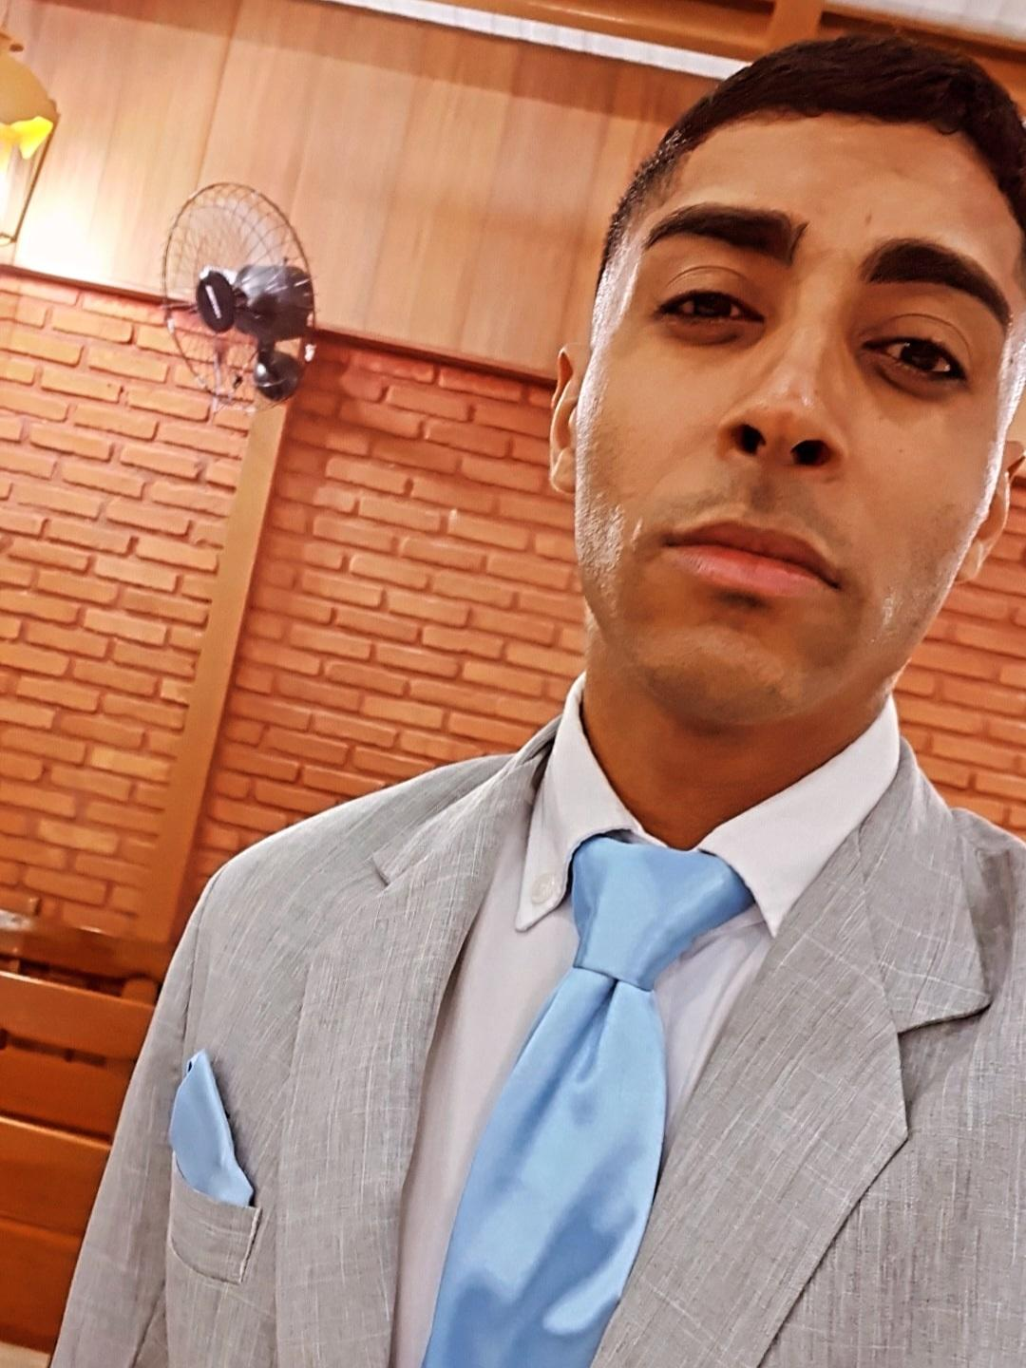

**Pablo A. T. Rodrigues**

Brasileiro, Solteiro, 28 anos

Magé, Rio de Janeiro

(21) 97639-9530

pablobibis@gmail.com

# Objetivo

* Atuar na área contábil, administração, projetos, ou similares.
* Desenvolver nessas áreas.

# EXPERIÊNCIA

## Professor de música / saxofone

Jan 2018 - Dez 2018

## Assomei, Magé *- auxiliar administrativo*

set 2022 - jan de 2023

* Responsável pelos lançamentos contábeis.
* Entrada e saída de empresas no sistema do escritório.

# Formação Superior

## Formado em Ciências Contábeis - Unopar

Jan 2019 - Dez 2022

## Cursando Análise Desenvolvimento de Sistemas - Estácio

Jan 2023 - Trancado

# Habilidades

Trabalho em equipe, e outras .

Inglês - Básico / Espanhol - intermediário

Habilitação categoria B

# Cursos Complementares

Controladoria (Fevereiro/2024)

Administração e planejamento de serviço social, Unopar (junho/2020) -

concluída.

Comunicação de marketing em meios digitais , Unopar (junho/2020) - concluída.

Direito econômico , Unopar (junho/2020) - concluída.

Empreendedorismo e inovação , Unopar (junho/2020) - concluída.

Geografia econômica , Unopar (junho/2020) - concluída.

Geografia política , Unopar (junho/2020) - concluída.

Geografia urbana , Unopar (junho/2020) - concluída.

Gerenciamento e controle de qualidade , Unopar (junho/2020) - concluída.

Gestão da comunicação , Unopar (junho/2020) - concluída.

Gestão de operações e serviços , Unopar (junho/2020) - concluída.

Gestão de planejamento de mídia , Unopar (junho/2020) - concluída.

Mercado bancário e defesa da concorrência , Unopar (junho/2020) - concluída.

Mercado de capitais , Unopar (junho/2020) - concluída.

Processo da criatividade , Unopar (junho/2020) - concluída.

Serviço social e terceiro setor , Unopar (junho/2020) - concluída.

Planejamento tributário, cursos livres (fevereiro/2020) - concluída.

Administração financeira, Cursos livres (agosto/2019) - concluída.